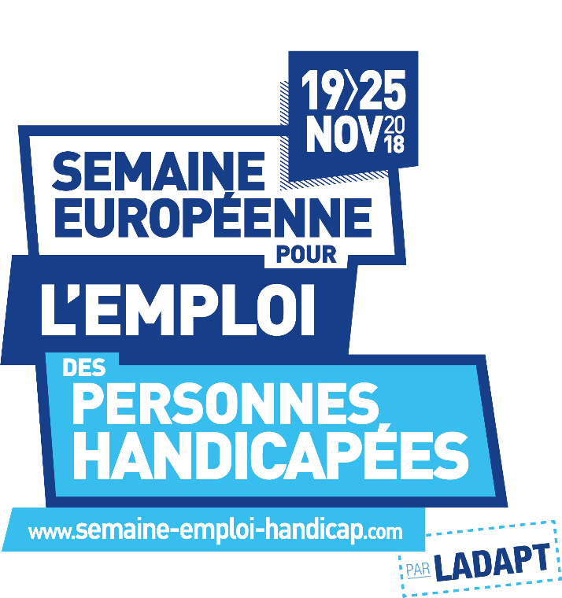

Le saviez-vous ?

Une personne sur deux est touchée par le handicap au cours de sa vie.
85 % des travailleurs en situation de handicap ont un handicap invisible.
90 % des travailleurs en situation de handicap n'ont besoin d'aucun aménagement de poste.

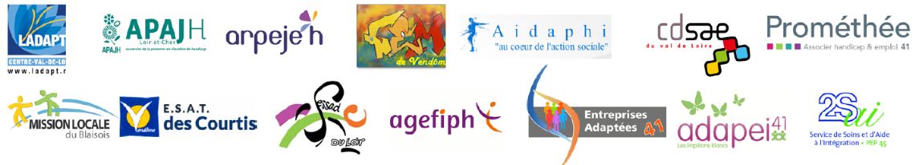
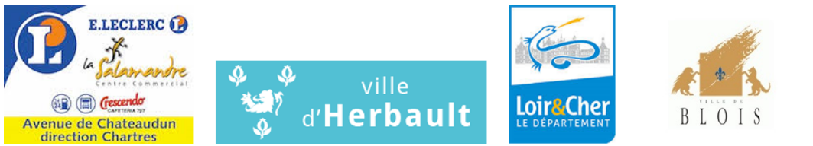
Avec le soutien de :
TRAVAILLER SES DIFFERENCES
IPNS. Ne pas jeter sur la voie publique
PROGRAMME du 21 novembre 2018 place LOUIS XII

14h FLASHMOB (danseurs d’IME et de SESSAD sur la chanson « La Même » Maître Gims/Vianney)
14h10 TÉMOIGNAGES (Car Podium) « De l’accompagnement éducatif à l’inclusion professionnelle» : IME (CDSAE, Grouëts), SESSAD (Vendômois Handicap), ULIS (Lycée Ampère)
14h20 Interlude musical « POURQUOI PAS » (groupe de Rock)
15h FLASHMOB
15h10 TÉMOIGNAGES (Car Podium) « Des solutions d’insertion pour tous » : Document’Hom, E.A. en sous-traitance administrative
« Le C.F.A.S., un dispositif individualisé formateur» : Joël GAUDIN
15h20 « DUO CRUNCHY » (chanson française et pop anglo-saxonne)
16h FLASHMOB
16h10 TÉMOIGNAGES (Car Podium) «Orientation en ESAT : une inclusion sociale par le travail» : ESAT des Courtis et du Val Blésois
16h20 Interlude musical « Duo CRUNCHY »
17h FLASHMOB
17h10 TEMOIGNAGES (Car Podium) « Du Relai entre travailleurs handicapés et employeurs »:
- Prométhée et les entreprises SODEXO et BIOCOOP.
- Mission Locale du Blésois
- M.D.P.H. du Loir-et-Cher
17h20 Interlude musical
17h40 TEMOIGNAGES (Car Podium) « Les Politiques locales en faveur de l’intégration des personnes handicapées » :
- Ville de Blois (Corinne GARCIA)
- Conseil Départemental (Nicolas PERRUCHOT)

18h CLOTURE DE LA JOURNEE par un cocktail aux ARCADES

